2025山东临沂模拟试题

如图，在一个倾角 $$θ=30°$$ 的足够长的斜面的底端P将质点以初速度 $v=20$ m/s斜向上抛，初速度方向与斜面夹角 $α=30°$，质点落在Q点，不计任何阻力，取 $g=10{m/s}^{2}$，下列说法正确的是（A,C,D）。

1. 运动时间为 $\frac{4}{3}\sqrt{3}$ s；B.从P点运动到速度与斜面平行时，用时为 $\frac{\sqrt{3}}{3}$ s；C.质点离斜面最远距离是 $\frac{\sqrt{3}}{3}10$ m；D.落到Q点时速度与水平方向的夹角是 $30°$。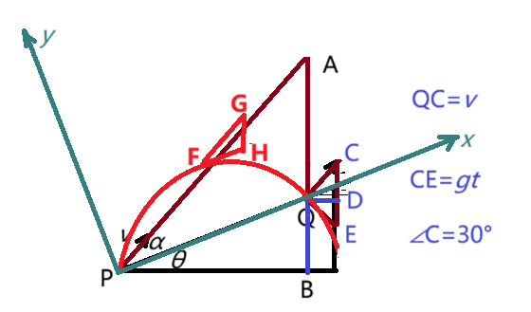

解：这个题目考察了斜抛运动的二级结论，题目灵活，非常好。

首先沿初速度方向作直线，从Q点向上作直线，二者交于A，构成位移三角形。其中，

PA= $vt=20t$，AQ= $0.5gt^{2}=5t^{2}$。

延长AQ交底边于B，AB⊥PB，∴∠A=30°，∴PQ=AQ $=\frac{\sqrt{3}}{3}$ PA，∴ $5t^{2}=\frac{\sqrt{3}}{3}×20t$， $t=\frac{4}{3}\sqrt{3}$ s。A选项正确。

作速度三角形QCE，使QC=20m/s，CE $=gt=\frac{40}{3}\sqrt{3}$ m/s，∠C=30°，∴QC=CE $\cos{30°}$，∴ $∆$ QCE是直角三角形，落到Q点的速度（末速度）是QE，由Q指向E，和水平方向夹角是30°（斜向下）。

D选项正确。

在离斜面最远的点的速度平行于斜面，作速度三角形FGH，∠F=∠G=30°，FG=GH，直接用余弦定理解三角形， ${\left(gt\right)}^{2}+{\left(gt\right)}^{2}−2{\left(gt\right)}^{2}\cos{120°}=v^{2}$， $t=\frac{2}{3}\sqrt{3}$ s。

如图分解速度（绿色坐标系）也行，

$v_{x}=v\cos{α−gt\sin{α}}$， $v_{y}=v\sin{α}−gt\cos{α}$ =0，得 $t=\frac{2}{3}\sqrt{3}$ s。

B选项错误。

在绿色坐标系， $x=vt\cos{α−0.5gt^{2}\sin{α}}$， $y=vt\sin{α}−0.5gt^{2}\cos{α}$。当 $v_{y}=\frac{dy}{dt}=0$ 时，质点距斜面最远，这就是上面的速度公式，把 $t=\frac{2}{3}\sqrt{3}$ s带入得 $y_{max}=\frac{10}{3}\sqrt{3}$ m。

选项C正确。

